Komunikat

apteki województwa śląskiego

Śląski Oddział Wojewódzki NFZ w Katowicach przekazuje informację o zgłoszeniu kradzieży i zagubienia następujących pieczęci lekarskich:
Stary wzór pieczątki | Nowy wzór pieczątki
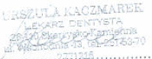 | 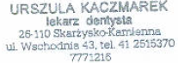
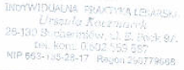 | 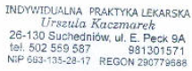
INDYWIDUALNALNA PRAKTYKA LEKARSKA Lekarz chorób wew. Ewa Trojan  40-012 Katowice ul. Dworcowa 2  nr umowy z NFZ 121/307404 | brak
Wizyty domowe lek. chor. wew. Ewa Trojan  Katowice ul. Dworcowa 2 | brak

Jednocześnie informujemy, że zgodnie z §25 rozporządzenia Ministra Zdrowia
z dnia 17.05.2007 r. w sprawie recept lekarskich z późniejszymi jego zmianami przypominamy, że:
W razie zaistnienia uzasadnionego podejrzenia sfałszowania recepty osoba wydająca lek odmawia jej realizacji, zatrzymuje ją i niezwłocznie powiadamia o tym fakcie inspektora Inspekcji Farmaceutycznej właściwego ze względu na położenie apteki, oddział wojewódzki Funduszu oznaczony na tej recepcie oraz, jeżeli to możliwe, osobę lub podmiot, który wystawił receptę.
Przypominamy, że obowiązek wylegitymowania uprawnień pacjenta właściwym dokumentem (zgodnie z art. 50 w zw. art. 240 ustawy z dnia 27 sierpnia 2004r. o świadczeniach opieki zdrowotnej finansowanej ze środków publicznych) spoczywa zarówno na osobie uprawnionej do wystawiania recept refundowanych jak i osobie realizującej receptę w aptece.
Ponadto przypominamy, że dnia 1 października 2010 r. na stronie internetowej
http://recepty.nfz.gov.pl/ap-rzrl został udostępniony przez Centralę NFZ centralny
rejestr recept zablokowanych.
Rejestr ten jest jedynym ogólnopolskim rejestrem recept wycofanych z obrotu.

